第一章 Python语言入门
1.1 Python简介
1、Python的诞生
Python是著名的“龟叔”Guido van Rossum在1989年圣诞节期间，为了打发无聊的圣诞节而编写的一个编程语言。而Python名称来自Guido挚爱的电视剧Monty Python’s Flying Circus.
2、Python的提出背景
当你用一种语言开始作真正的软件开发时，你除了编写代码外，还需要很多基本的已经写好的现成的东西，来帮助你加快开发进度。比如说，要编写一个电子邮件客户端，如果先从最底层开始编写网络协议相关的代码，那估计一年半载也开发不出来。高级编程语言通常都会提供一个比较完善的基础代码库，让你能直接调用，比如，针对电子邮件协议的SMTP库，针对桌面环境的GUI库，在这些已有的代码库的基础上开发，一个电子邮件客户端几天就能开发出来。Python就为我们提供了非常完善的基础代码库，覆盖了网络、文件、GUI、数据库、文本等大量内容，被形象地称作“内置电池（batteries included）”。用Python开发，许多功能不必从零编写，直接使用现成的即可。除了内置的库外，Python还有大量的第三方库，也就是别人开发的，供你直接使用的东西。当然，如果你开发的代码通过很好的封装，也可以作为第三方库给别人使用。
许多大型网站就是用Python开发的，例如YouTube、Instagram，还有国内的豆瓣。很多大公司，包括Google、Yahoo等，甚至NASA（美国航空航天局）都大量地使用Python。
龟叔给Python的定位是“优雅”、“明确”、“简单”，所以Python程序看上去总是简单易懂，初学者学Python，不但入门容易，而且将来深入下去，可以编写那些非常非常复杂的程序。
总的来说，Python的哲学就是简单优雅，尽量写容易看明白的代码，尽量写少的代码。如果一个资深程序员向你炫耀他写的晦涩难懂、动不动就几万行的代码，你可以尽情地嘲笑他。
3、Python的应用
既然Python功能这么强大，那适合开发哪些类型的应用呢？
- Web开发
Python定义了WSGI标准应用接口协调http服务器与基于Python的Web程序之间的沟通。
- GUI开发
用wxPython或者PyQt来开发跨平台的桌面软件。
- 操作系统
大多数Linux发布版以及NetBSD、OpenBSD和MacOS都集成了Python,Python标准库包含了多个调用作业系统功能的库。
- 多媒体
可用于计算机游戏三维场景制作。
4、Python的缺点
任何编程语言都有缺点，Python也不例外。优点说过了，那Python有哪些缺点呢？
第一个缺点就是运行速度慢，和C程序相比非常慢，因为Python是解释型语言，你的代码在执行时会一行一行地翻译成CPU能理解的机器码，这个翻译过程非常耗时，所以很慢。而C程序是运行前直接编译成CPU能执行的机器码，所以非常快。
但是大量的应用程序不需要这么快的运行速度，因为用户根本感觉不出来。例如开发一个下载MP3的网络应用程序，C程序的运行时间需要0.001秒，而Python程序的运行时间需要0.1秒，慢了100倍，但由于网络更慢，需要等待1秒，你想，用户能感觉到1.001秒和1.1秒的区别吗？这就好比F1赛车和普通的出租车在北京三环路上行驶的道理一样，虽然F1赛车理论时速高达400公里，但由于三环路堵车的时速只有20公里，因此，作为乘客，你感觉的时速永远是20公里。
第二个缺点就是代码不能加密。如果要发布你的Python程序，实际上就是发布源代码，这一点跟C语言不同，C语言不用发布源代码，只需要把编译后的机器码（也就是你在Windows上常见的xxx.exe文件）发布出去。要从机器码反推出C代码是不可能的，所以，凡是编译型的语言，都没有这个问题，而解释型的语言，则必须把源码发布出去。
这个缺点仅限于你要编写的软件需要卖给别人挣钱的时候。好消息是目前的互联网时代，靠卖软件授权的商业模式越来越少了，靠网站和移动应用卖服务的模式越来越多了，后一种模式不需要把源码给别人。再说了，现在如火如荼的开源运动和互联网自由开放的精神是一致的，互联网上有无数非常优秀的像Linux一样的开源代码，我们千万不要高估自己写的代码真的有非常大的“商业价值”。那些大公司的代码不愿意开放的更重要的原因是代码写得太烂了，一旦开源，就没人敢用他们的产品了。
1.2安装配置Python运行环境
1.2.1集成开发环境
集成开发环境(IDE，Integrated Development Environment )是用于提供程序开发环境的应用程序，一般包括代码编辑器、编译器、调试器和图形用户界面工具。集成了代码编写功能、分析功能、编译功能、调试功能等一体化的开发软件服务套。所有具备这一特性的软件或者软件套(组)都可以叫集成开发环境。如微软的Visual Studio系列，Borland的C++ Builder、Delphi系列等。该程序可以独立运行，也可以和其它程序并用。IDE多被用于开发HTML应用软件。例如，许多人在设计网站时使用IDE(如HomeSite、DreamWeaver等)，因为很多项任务会自动生成。
而Python IDE工具包括文本工具类IDE和集成工具类IDE，常见的文本工具类IDE包括IDLE和Sublime Text，常见的集成工具类IDE包括Pycharm和Anaconda。下面分别简单介绍这四种IDE工具的特点：
1、IDLE具有如下特点：
自带
默认
常用
入门级
适用于Python初学者，这个功能简单直接，适合编写代码在300个之内。
2、Sublime Text是一种专业编程，适用于专业人员程序员，具有特点如下：
专为程序员开发的第三方专用编程工具
专业编程体验增强
多种编程风格
工具非注册免费试使用
3、Pycharm特点如下：
社区版免费
简单
适用于较复杂工程
4、Anaconda是一个集成各类Python工具的集成平台。适用于科学计算和数据分析方面，也具有如下特点：
开源免费
支持近800个第三方库
包含多个主流工具
适合数据计算领域开发
显而易见，因为Anaconda是开源免费的，包括的第三方库也是非常多，并且也是非常好用的，同时也是个跨平台工具，适用于Win/Linux/OS X，系统，在国际上尤其是科学计算，数据分析领域应用非常普遍，所以我们在讲Python语言这个系类以Anaconda平台作为我们的开发工具。
1.2.2 Anaconda IDE的基本使用
为了更好的理解Anaconda，下面我们会介绍几个支撑Anaconda的工具。Anaconda来自于一个包管理和环境管理工具——conda.简单介绍一下conda,它是一个工具，用于包管理和环境管理；包管理与pip类似，管理Python第三方库；环境管理能够允许用户使用不同版本的Python，并能灵活切换。 Anaconda是一个基于conda这样一个管理工具的集合，它包括conda、某版本的Python以及一批第三方库。由于conda是一个第三方库，它将工具、第三方库、Python版本、conda都当做包来同等对待。
其中还有一个编写Python代码和调试代码工具Spyder，是一个非常优秀的第三方工具。
Anaconda还包含一个交互式编程环境——IPython。IPython是一个功能强大的交互式shell，适合进行交互式数据可视化和GUI相关应用。
所以掌握好Anaconda IDE几乎可以应对Python在科学计算和数据处理所有这方面的开发需求。
下面简单介绍Anaconda的安装过程：
我们安装Anaconda的过程可以由下面三个步骤来完成：
步骤一：下载的途径直接到Anaconda的官方网站，网址https://www.anaconda.com然后你会看到如下的一个界面
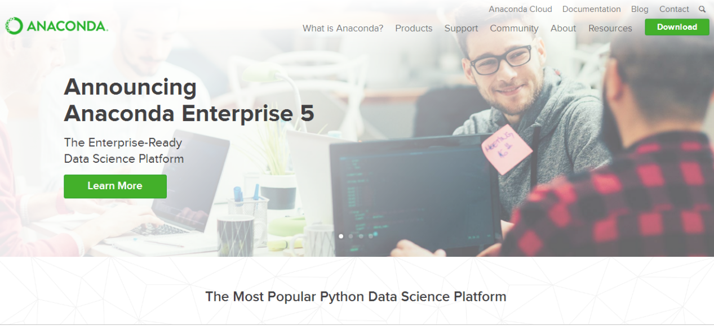
步骤二：然后点击“Download”，会弹出“Download Anaconda Distribution”的界面，直接根据你是Windows操作系统还是iOS系统，选定相对应的直接下载即可。
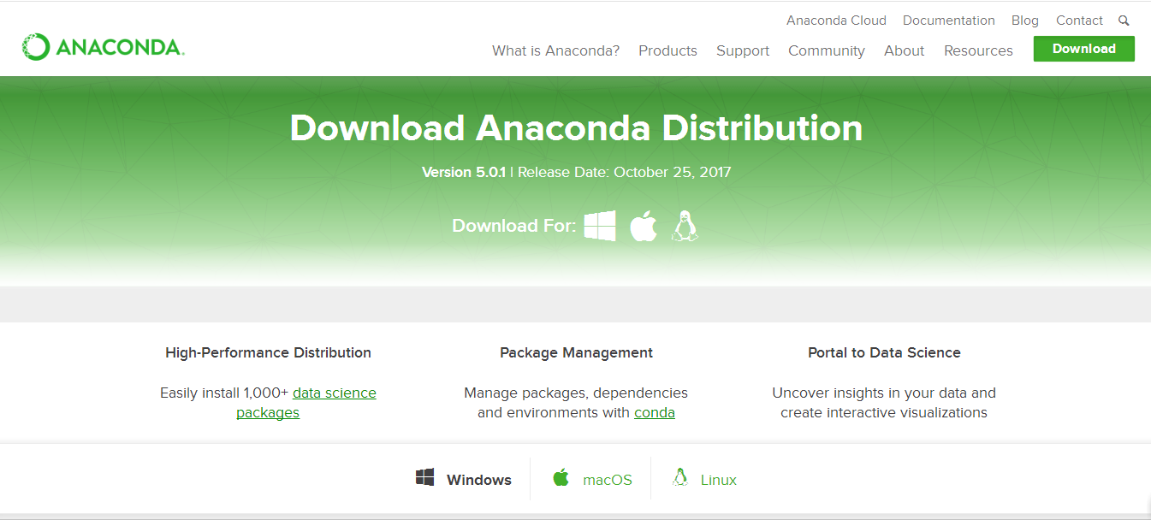
步骤三：测试Anaconda安装是否成功
在Windows下点开始，输入cmd命令，弹出如下界面：
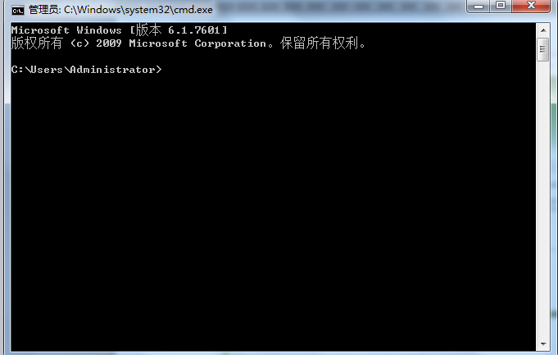

然后输入Python，弹出如下界面：
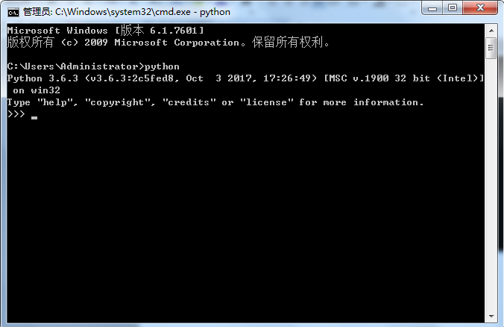
那就代表Anaconda安装成功了。
最后使用Anaconda IDE集成开发工具,点击开始，显示电脑所有程序中，点击Anaconda Navigator，来启动Anaconda,启动后界面如下：

